Еловко Дарья 0395

**Выполните задание:**

▸ Изучить типы данных  
▸ Изучить понятие интерполяции строк  
▸ Составить сводную информацию о себе и вывести ее в консоль

№1

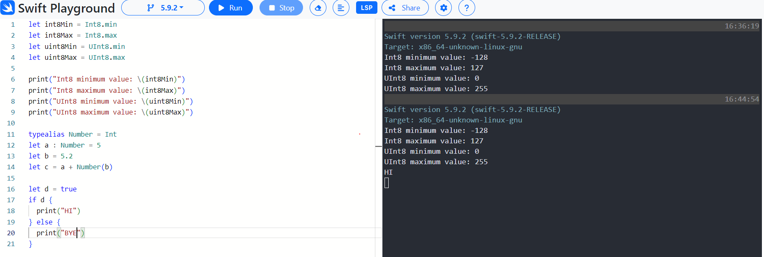

let int8Min = Int8.min

let int8Max = Int8.max

let uint8Min = UInt8.min

let uint8Max = UInt8.max

print("Int8 minimum value: \(int8Min)")

print("Int8 maximum value: \(int8Max)")

print("UInt8 minimum value: \(uint8Min)")

print("UInt8 maximum value: \(uint8Max)")

typealias Number = Int

let a : Number = 5

let b = 5.2

let c = a + Number(b)

let d = true

if d {

  print("HI")

} else {

  print("BYE")

}

№3



let name = "Даша"

let age = 21

let zodiacSign = "Дева"

print("Меня зовут \(name), мне \(age) год, по знаку зодиака я \(zodiacSign).")